20. - 24.07.2026  Waldwoche für Kinder  Kinder & Jugend  Seminargebühr:inkl. 4 Übernachtungen, Verpflegung, Programm  179 Euro Frühbucher Anmeldung bis 01.04.2026  199 Euro Vollzahler  172 Euro ab dem 1. Geschwisterkind  152 Euro Heimschläfer  Das Kommen der Kinder soll nicht an den Kosten scheitern.Bitte fragen Sie an der Pforte nach.  info@kloster-volkenroda.de  Ferien genießen mit allem, was draußen Spaß macht!  Wir spielen, bauen, schnitzen, füttern, kicken, malen, sammeln, forschen, klettern … Auch Geschichten, die den Glauben stärken, bekommen wir zu hören! Und wir erleben Gemeinschaft – am Lagerfeuer und in der wilden Naturwerkstatt.  Für Kinder von 8-12 Jahren  Bist Du dabei?  Leitung: Elke Möller – Gemeindepädagogin |  | 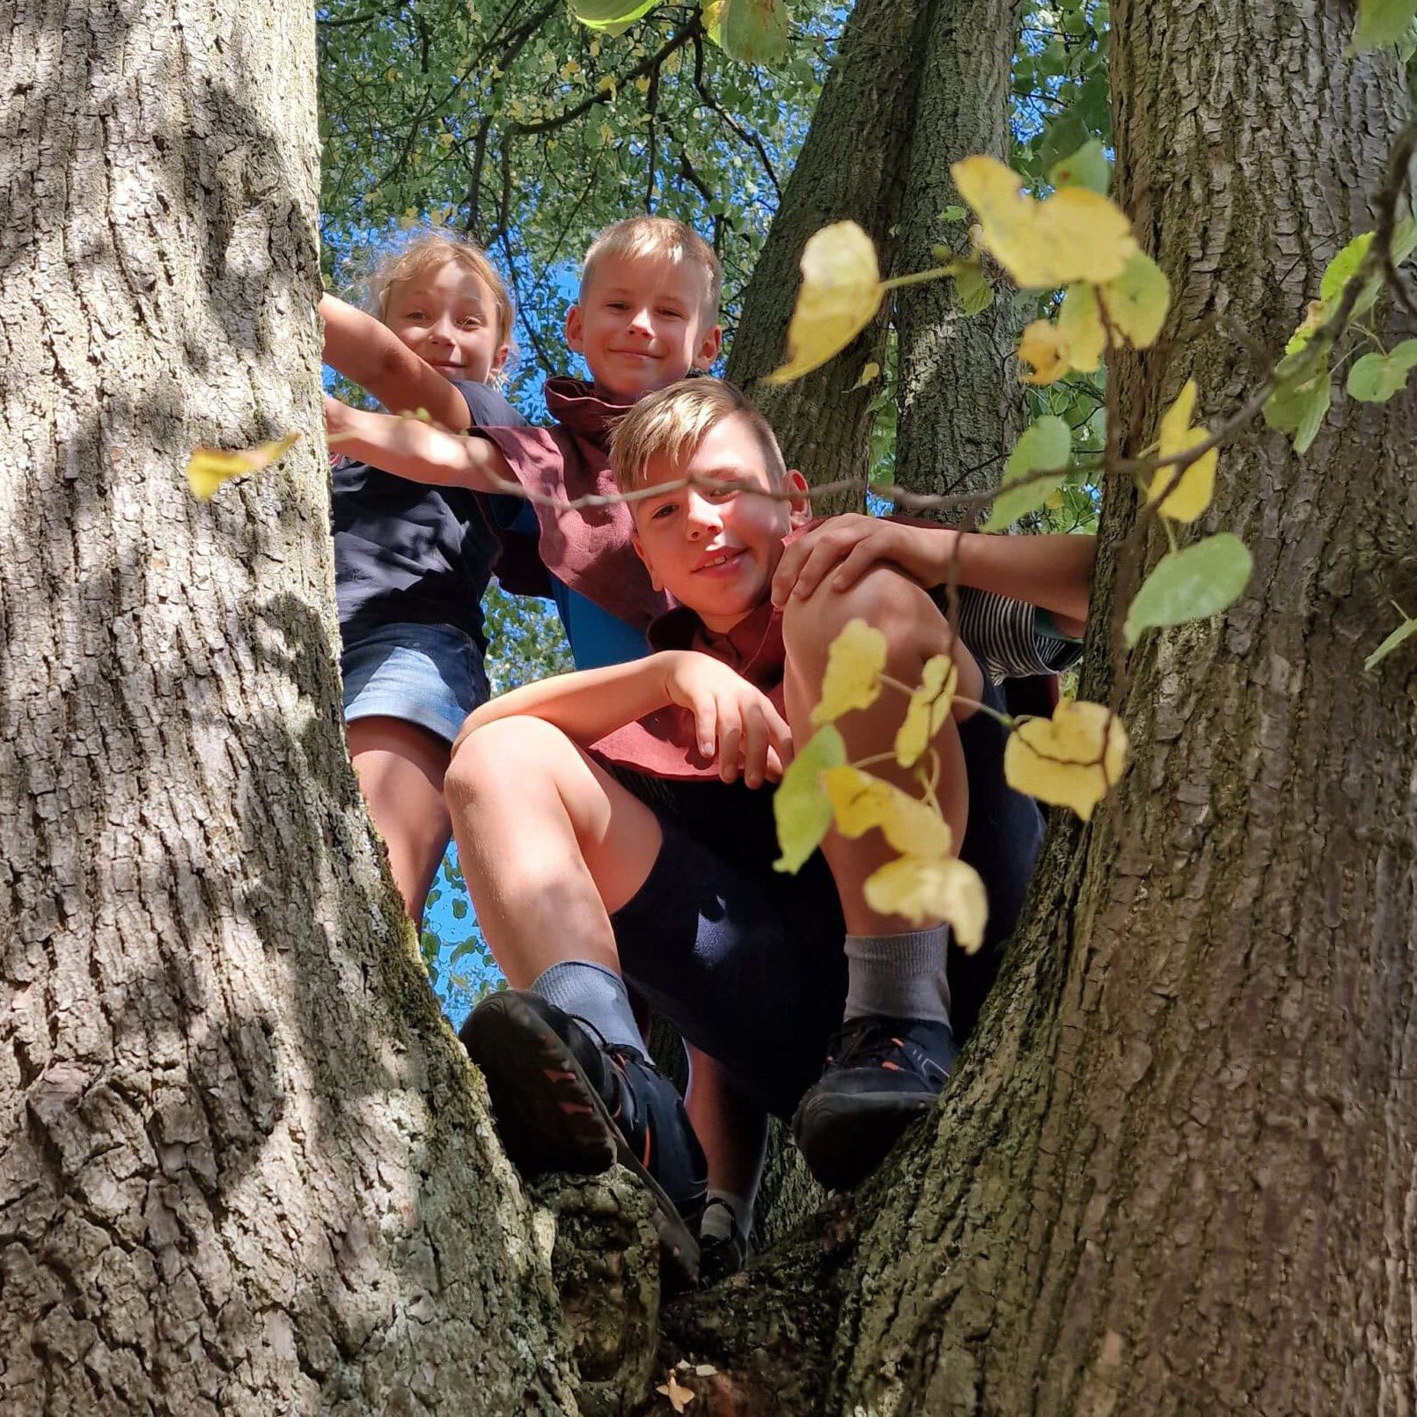    Hier anmelden

